ERMITA VIRGEN DE LA YEDRA
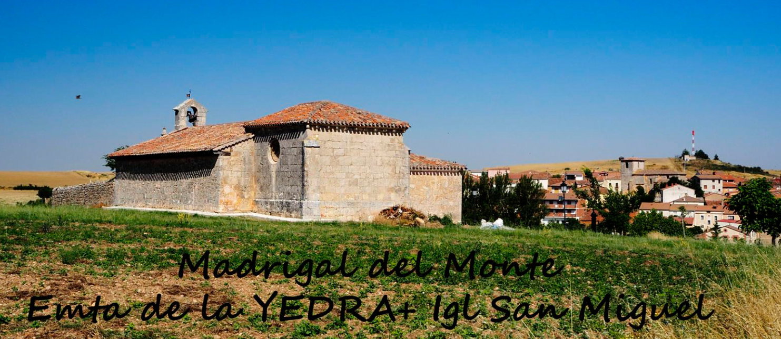
Google Maps
Situada en el alto de la Ermita, a unos 600 metros al Sureste del municipio, es uno de los edificios más queridos por los vecinos, y es visitado por todas las personas que se acercan al pueblo, no solo por su belleza arquitectónica y monumental sino también porque desde este alto se ofrecen las mejores vistas de todo el núcleo de población. Muchos días se hace sonar su campana, para indicar una parada en el quehacer diario y dedicar unos minutos a la oración, lo normal es rezar la Salve.
Se celebran misas todos los días de festividad de la Virgen, y cada cincuenta años se sucede uno de los actos más importantes del municipio, pues la Virgen es venerada por la mayoría de los pueblos de la comarca en una multitudinaria Romería.
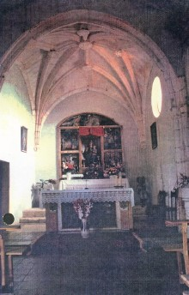 | 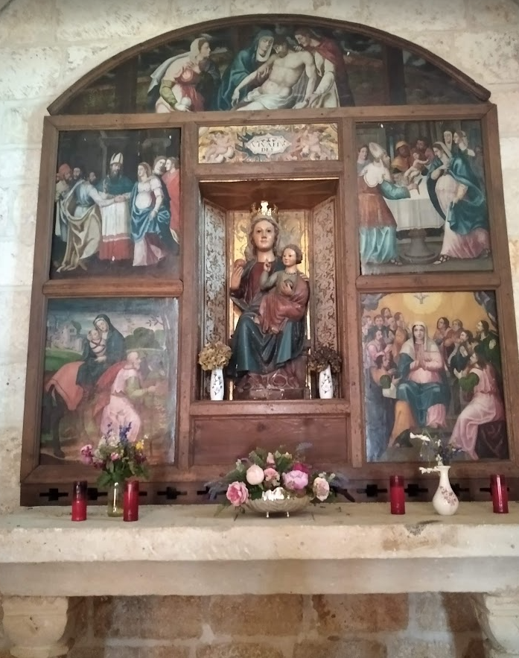
La imagen de la Virgen de la Yedra, es una talla de madera cuya policromía fue restaurada con motivo de la Romería de 1954.
Hasta la fecha se han celebrado la Romería del 19 de junio de 1904, donde participaron los pueblos de Madrigal del Monte, Tornadijo, Cogollos, Torrecilla, Madrigalejo del Monte, y Montuenga; la Romería del 20 de Junio de 1954, con la participación de Madrigal del Monte, Tornadijo, Cogollos, Torrecilla, Madrigalejo del Monte, Montuenga y Villamayor de los Montes. La última fue el 8 de Agosto de 2004. Un bonito recuerdo lo relata una persona del pueblo muy querida, que podemos leer en un blog de Madrigal del monte
Detalles arquitectónicos.
La Ermita Virgen de la Yedra pertenece al estilo Gótico Purista, y en ella se aprecian los siguientes detalles arquitectónicos:
Consta de cabecera simple con ábside recto cubierto con bóveda de terceletes generada por arcos de medio punto y clave principal y secundarias todas decoradas. Esta bóveda descansa sobre ménsulas y está precedida por un arco toral de acceso. Interiormente la cabecera aparece rebocada con yeso y exteriormente presenta sillería pseudoisódoma. Esta cabecera presenta contrafuertes en las cuatro esquinas, en diagonal en el testero y perpendiculares los que contrarrestan el arco toral.
El muro sur presenta un óculo y en el lado opuesto adosada una sacristía. Este tramo debe datarse hacia 1.540-1560. El resto es un cuerpo añadido en un periodo posterior. Presenta materiales más pobres, siendo los muros a base de mampostería irregular y cubierta de madera altamente deteriorada.
El único elemento que presenta rasgos estilísticos en esta zona es la portada de acceso, que está enmarcada por dos pilastras cajeadas y cerrada por un dintel, lo que nos inclina a atribuirle una datación de fines de siglo XVI (1.580-1.600). En el interior destacan unos pilares de piedra de sección cuadrada.
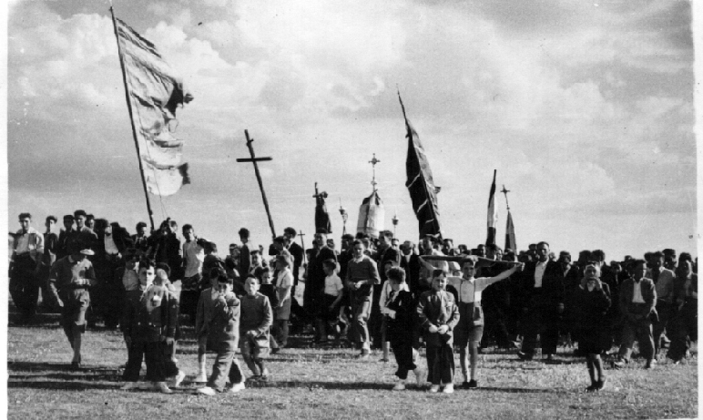
Foto de la Romería de 1954.

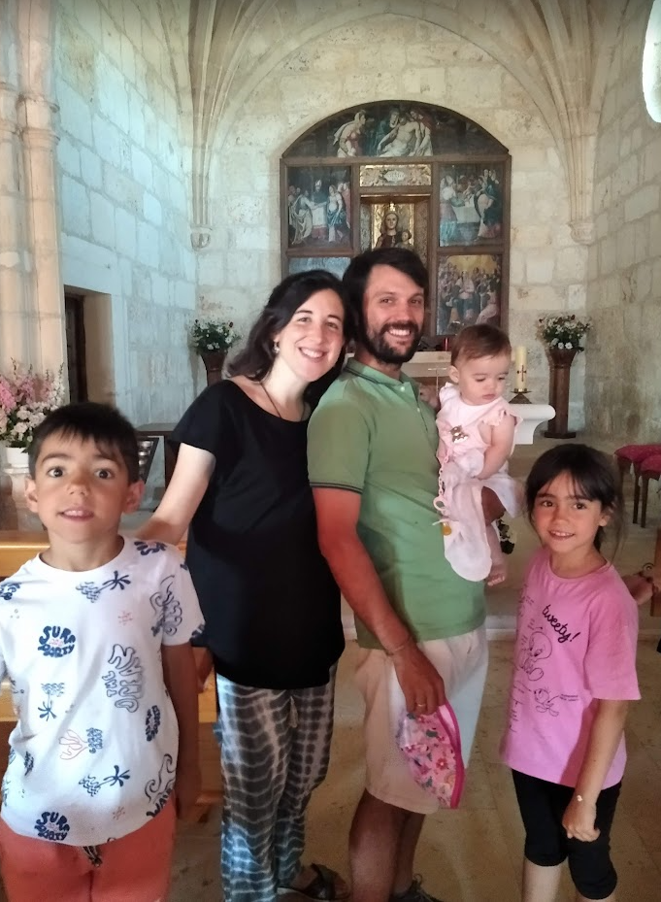
Un recuerdo de la visita:

